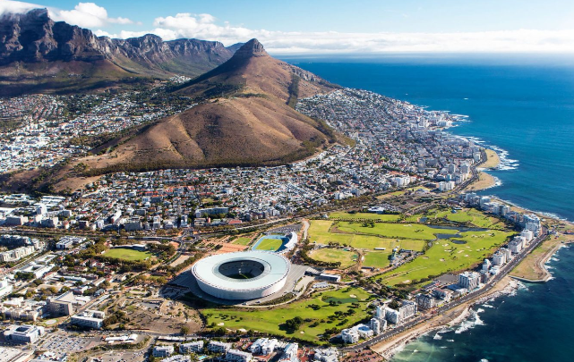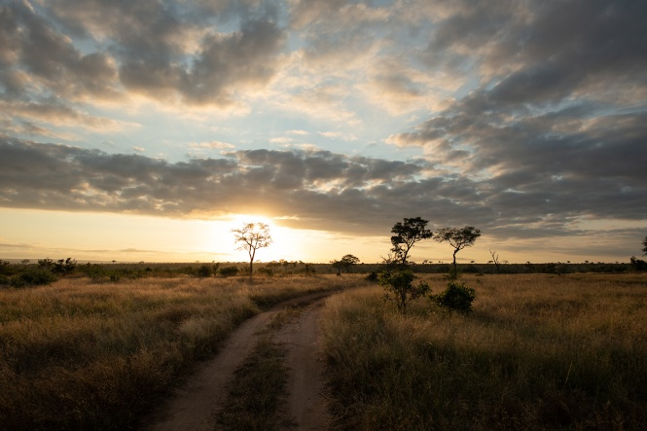

CIUDAD DEL CABO, SABI SAND Y JOHANNESBURGO
ITINERARIO MUESTRA

DIA 01: CIUDAD DEL CABO
A su llegada, y despues de pasar por las formalidades de migración y aduana, asistencia y traslado al hotel, en servicio privado en español. Alojamiento.
Hoteles sugeridos: One & Only, The Silo, Ellerman House

Resto del día libre, vehiculo a su disposión con chofer, para llevarlos de compras o a cenar por su cuenta.
Sugerimos tener una tarde a un ritmo relajado, para aclimatarse al nuevo horario, con un toque de terapia de compras. Pueden explorar algunos de los destinos de compras más populares de Ciudad del Cabo, adaptados a sus intereses personales. Entre las opciones se incluyen Merchants on Long, famoso por su diseño africano contemporáneo, moda y colecciones de estilo de vida de lujo, o The Watershed en el V&A Waterfront, que alberga una excepcional selección de arte, joyería, moda y diseño de artesanía local. Su guía les puede sugerir el mejor restaurante para cenar.

DÍA 02: CIUDAD DEL CABO
Desayuno. Experienciencia en Boulders Beach, en servicio privado con guía en español.
Por la mañana visita a Bouldres Beach, hogar de una colonia de carismáticos pingüinos africanos. Observe las travesuras de los pingüinos salvajes, uno de los pocos lugares del mundo donde puede observar de cerca a estas encantadoras aves acuáticas. Un lugar ideal para pasar el día en familia, Boulders sigue siendo el único lugar del mundo donde se puede ver de cerca a los pingüinos africanos.

Como parte de nuestra labor de conservación, parate de su entrada, se donará a SANCCOB, para seguir apoyando su labor de rescate y rehabilitación de aves marinas, especialmente los pingüinos africanos, en peligro crítico de extinción. Cada persona también recibirá un Certificado de Adopción con un pingüino nombrado en su honor, lo que contribuye a promover la concienciación y la conservación. De regreso a la ciudad recorrido panorámico por la famosa Chapman's Peak Drive, que ofrece impresionantes vistas, perfectas para tomar fotos.

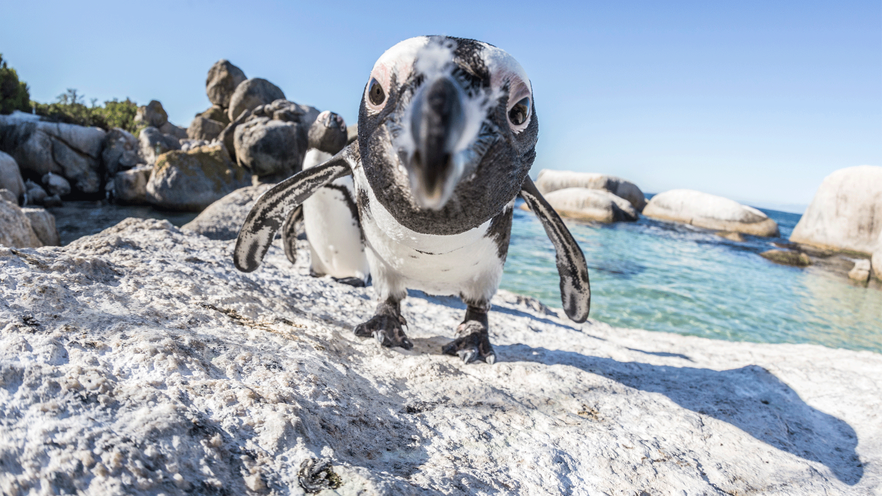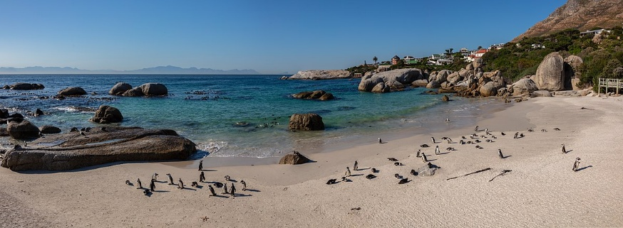

Regreso al hotel. Resto de la tarde libre, vehiculo a su disposión con chofer.

Sugerimos por la tarde, recorrido por la Ciudad del cabo, llena de historia, monumentos emblemáticos y un enfoque eurocéntrico contemporáneo, Ciudad del Cabo es simplemente espectacular. Una fusión de paisajes, cultura y gastronomía, esta ciudad de renombre mundial es un destino popular. Durante el paseo, pueden visitar los lugares más iconicos. Pueden recorrer la pintoresca costa hasta el histórico pueblo costero de Kalk Bay. Pasee por sus encantadoras calles, descubra boutiques locales, galerías de arte y tiendas de antigüedades, y sumérjase en la relajada cultura costera que define esta parte del Cabo.

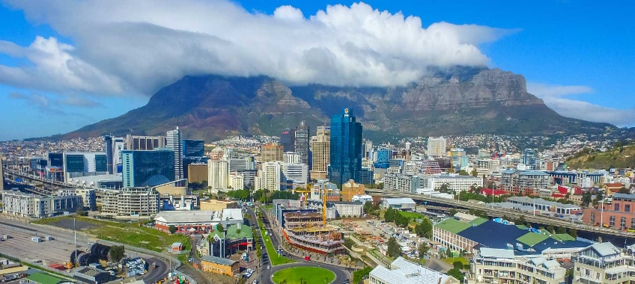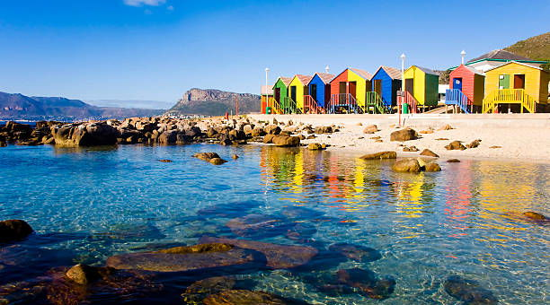

DÍA 03: CIUDAD DEL CABO
Desayuno. Paseo en yate privado (3 horas).
Embárquese en un exclusivo crucero privado de lujo de tres horas por la espectacular costa de Ciudad del Cabo, esta experiencia de navegación a medida ofrece el equilibrio perfecto entre emoción y placer mientras navega con soltura por el Atlántico, disfrutando de vistas panorámicas de la Ciudad Madre desde un punto estratégico.
Sienta la emoción mientras la embarcación surca las aguas, mientras las vistas panorámicas se despliegan desde la imponente silueta de la Montaña de la Mesa hasta el infinito azul del océano. Con un toque de suerte, pueden disfrutar de encuentros inolvidables, como ver delfines jugando junto al yate.
La elegante embarcación cuenta con dos amplios niveles diseñados para la comodidad y la sofisticación. Cubierta Inferior: Un elegante salón acristalado, apto para todo tipo de climas y con ventanas retráctiles, que permite disfrutar sin interrupciones del paisaje costero. Cubierta Superior: Un espacio de entretenimiento al aire libre con vistas panorámicas de 360 grados del océano y el horizonte de la ciudad.
Durante su paseo privado, los huéspedes disfrutarán de un almuerzo gourmet (con canapes) y bebidas premium a bordo. Un menú cuidadosamente seleccionado, preparado y servido con discreción, garantiza una experiencia gastronómica impecable y placentera durante todo el viaje. Regreso al muelle.

Resto de la tarde libre, con vehiculo a su disposión con chofer.

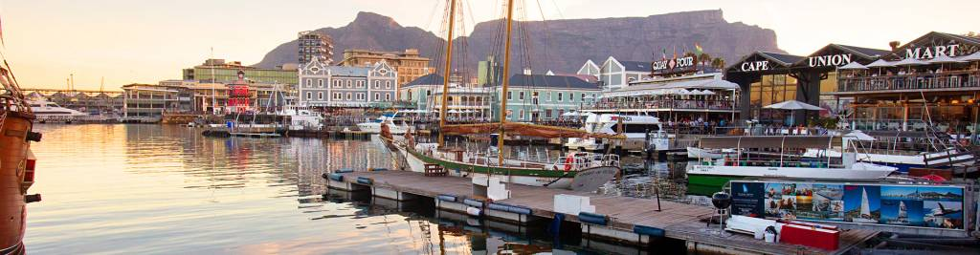

OPCIONAL, PASEO EN HELICÓPTERO:
Paseo en helicóptero por Ciudad del Cabo tendrá una duración aproximada de 20-30 minutos. A lo largo del vuelo, disfrutaremos de una panorámica increíble de las playas de arena blanca de la bahía de la Mesa y, con un poco de suerte, hasta veremos desde el aire algún delfín saltando en las aguas del Atlántico.
Desde el helicóptero divisaremos también el estadio de Ciudad del Cabo, la cordillera de los Doce Apóstoles y la Isla Robben, donde estuvo preso el líder del movimiento antiapartheid y Premio Nobel de la Paz, Nelson Mandela.

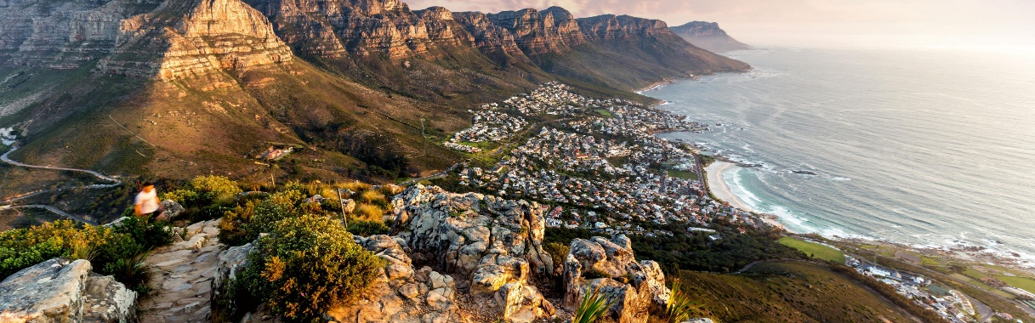

DÍA 04: CIUDAD DEL CABO – CAPE WINELANDS – CAPE TOWN
Desayuno. Tour privado a los viñedos en Cape Winelands (Stellenbosch & Franschhoek), con guía en español.
Salida por carretera hasta Cape Winelands (aprox 2 horas). Disfrute explorando algunos de los distritos vinícolas más bellos y famosos del mundo. Les espera el descubrimiento de vinos de primera calidad, quesos locales, aceitunas y mucho más.

Enclavado entre imponentes montañas en la región vinícola, se encuentra el hermoso y pequeño pueblo de Franschhoek. Admire este magnífico pueblo mientras pasea por sus calles antes de dirigirse a su siguiente parada. Comience en Mullineux & Leeu Family Wines, una bodega familiar con apmia experiencia y renombre. Producen una selecta gama de vinos artesanales utilizando técnicas naturales de cultivo y vinificación. En este lugar disfrutarán de una cata premium. Si se viaja en familia, para los niños, se puede organizar en Huguenot Fine Chocolate un taller interactivo de chocolate, con catas y demostraciones en vivo.
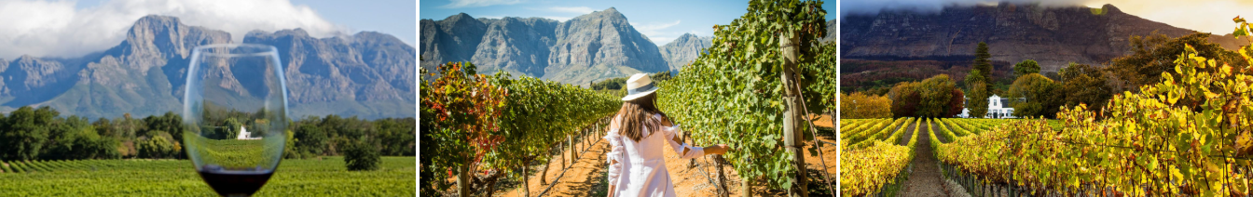

A continuación, viaje a Remhoogte Wine Estate, una joya escondida que se mantiene fiel a sus raíces, evitando los excesos comerciales. Aquí, disfrutará de una experiencia de almuerzo privado en VUUR, una experiencia gastronómica a la brasa en la tranquila finca. Los invitados saborearán un refinado menú de 7 platos maridado con exquisitos vinos, mientras que los niños disfrutarán de un menú cuidadosamente preparado acompañado con bebidas no alcoholicas (refrescos). Esta relajada experiencia gastronómica le permitirá relajarse, disfrutar del sereno entorno y apreciar plenamente la belleza de la finca. Tiempo libre para seguir disfrutando de la peopiedad o hacer comparas.
Por la tarde, el regreso a Ciudad del Cabo, es en helicoptero tipo Airbus H130, que los llevará desde Remhoogte Wine Estate hasta el Victoria & Alfred Heli Hangar en Ciudad del Cabo, donde su vehículo privado y su conductor estarán listos para regresarlos a su hotel con comodidad.

DÍA 05: CIUDAD DEL CABO – RESERVA NATURAL DE SABI SAND
Desayuno. Traslado al aeropuerto en servicio privado en español, asistencia para documentarse en el vuelo charter (privado). Nota. Se solicita estar en el aerepuerto, por lo menos 45 minutos antes de la salida del vuelo.

VUELO PRIVADO CIUDAD DEL CABO A SABI SAND:
Salida del Aeropuerto Internacional de Ciudad del Cabo
Llegada a la Pista de aterrizaje de Singita
Tiempo de vuelo 3 horas 35 minutos
Equipaje permitido: 1 pieza por persona de 20 kg / maleta blanda

A su llegada, traslado al lodge, alojamiento por 2 noches en SINGITA EBONY LODGE.

Su estadía incluye todas las comidas y bebidas, safaris dos veces al día en vehículos abiertos, safaris a pie (acompañados por guías y rastreadores experimentados), traslados de ida y vuelta por carretera entre la pista de aterrizaje de Singita y el lodge, servicio de lavandería y acceso WiFi cuando corresponda.

Ubicado a orillas del río Sand, Singita Ebony Lodge ofrece a sus huéspedes una suntuosa estancia colonial. Sus suites cuentan con sala de estar privada, baño privado, chimenea, aire acondicionado, bar privado, piscina climatizada y terraza para observar la fauna, perfecta para disfrutar de una copa al atardecer y observar la fauna a pocos metros de distancia.
Se sirven comidas exquisitas en la privacidad de las suites o en el comedor con terraza y vistas al río. Los huéspedes descubrirán que el menú es una deliciosa mezcla de tradiciones culinarias africanas y occidentales, maridadas con los mejores vinos. Las áreas comunes incluyen una acogedora sala de estar, bar, gimnasio, spa y biblioteca. Los safaris ofrecen la mejor oportunidad para observar la abundante fauna de la reserva, mientras que las caminatas guiadas por el bosque son muy recomendables.

Por la tarde, y si el tiempo lo permite, posibilidad de tener un safari por la reserva.
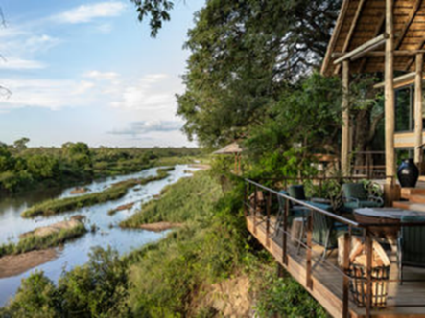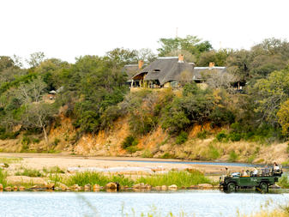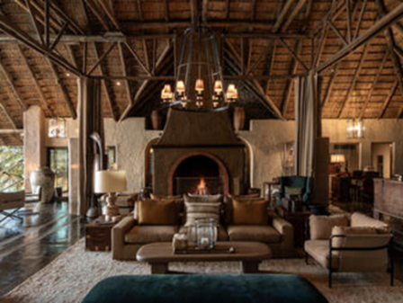

DÍA 06: RESERVA NATURAL SABI SAND
Desayuno.
NOTA. Safaris proporcionado por el lodge con guía en inglés. Tienen incluidos 2 safaris, uno por la mañana y otro por la tarde.

Parta en un vehículo de safari 4×4 abierto en compañía de un equipo de guardabosques y rastreadores que intentarán rastrear a sus animales favoritos. La Reserva Natural de Sabi Sand es conocida por sus avistamientos de leopardos, y es muy posible que veas a uno de estos escurridizos felinos descansando tras un exitosa cacería nocturna. Visitar uno de los pueblos que rodean la Reserva Natural de Sabi Sand ofrece una visión de los desafíos, las esperanzas y los sueños de esta comunidad local de una manera que no solo educa, sino que también inspira.

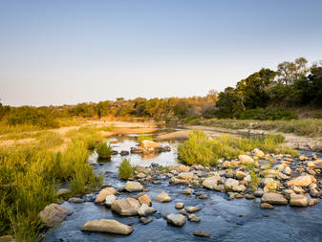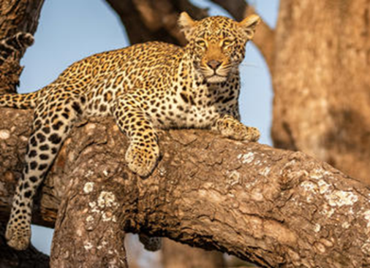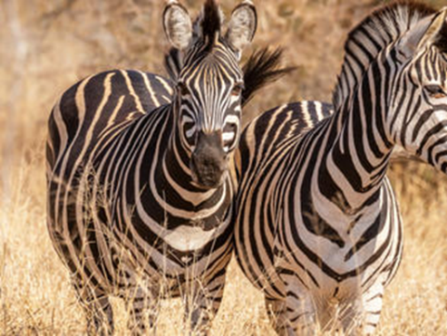

DÍA 07: RESERVA NATURAL SABI SAND – JOHANNESBURGO
Desayuno.
11:40 hrs. Traslado a la pista de Singita, para tomar el vuelo privado a Johannesburgo (Aeropuerto OR Tambo).

VUELO PRIVADO SABI SAND A JOHANNESBURGO:
Salida de la Pista de aterrizaje de Singita.
Llegada al aeropuerto OR Tambo International.
Tiempo de vuelo: 55 minutos
Equipaje permitido: 1 pieza por persona de 20 kg / maleta blanda

A su llegada a Johannesburgo, bienvenida y traslado al hotel. Alojamiento. Resto de la tarde libre. Vehiculo a su disposión con chofer.

Hoteles sugeridos: Four Seasons Johannesburg, Saxon Boutique Hotel Villa & Spa

Para esta tarde, sugerimos visitar por su cuenta Pretoria, conocida informalmente como la "Ciudad de los Jacarandás", las calles de Pretoria se adornan con vibrantes flores moradas cuando los jacarandás florecen a principios de la primavera. Durante este recorrido, aproveche la oportunidad de contemplar el corazón de la nación, con vistas a una ciudad construida con pasión y determinación. Admire edificios de gran importancia arquitectónica y explore lugares emblemáticos donde las estatuas de antiguos líderes sirven como puntos de encuentro para una nación orgullosa y unida.

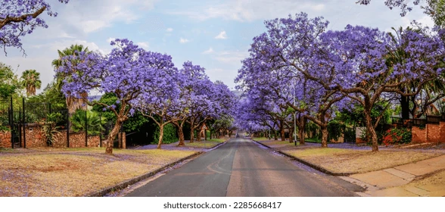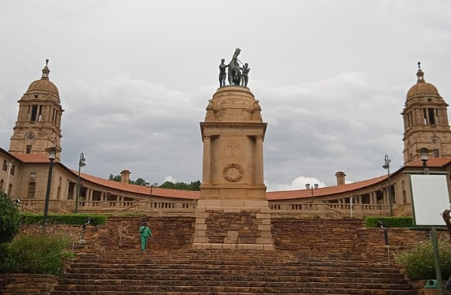

DÍA 08: JOHANNESBURGO
Desayuno.
El uso de su habitación vence hasta la hora prevista de su traslado al aeropuerto. Vehiculo a su disposión con chofer.

Sugerimos explorar Johannesburgo y sus alrededores. Un crisol cultural diverso, la Ciudad de Oro, o iGoli, como se la conoce localmente, ofrece de todo: desde mercados tradicionales hasta boutiques exclusivas en centros comerciales de lujo, teatros, museos, restaurantes de clase mundial y mucho más. La ciudad está llena de contradicciones: un extenso bosque urbano con impresionantes estructuras de cristal, mansiones coloniales y una maraña de autopistas de varios carriles que se entrelazan armoniosamente con legiones de árboles esmeralda.
Pase por edificios con forma de diamante, mercados multiusos frecuentados por sangomas, el famoso Complejo de Teatros del Mercado, Constitution Hill y el icónico Puente Nelson Mandela, antes de recorrer el histórico suburbio de Parktown, el exclusivo Rosebank, y finalice su recorrido en la opulenta Sandton, la milla cuadrada más rica de África y el centro inmobiliario comercial más caro del continente. Contemple rascacielos de estilo neoyorquino, impresionantes hoteles, Sandton City, Nelson Mandela Square, excelentes restaurantes, la Bolsa de Valores de Johannesburgo y otros lugares emblemáticos.

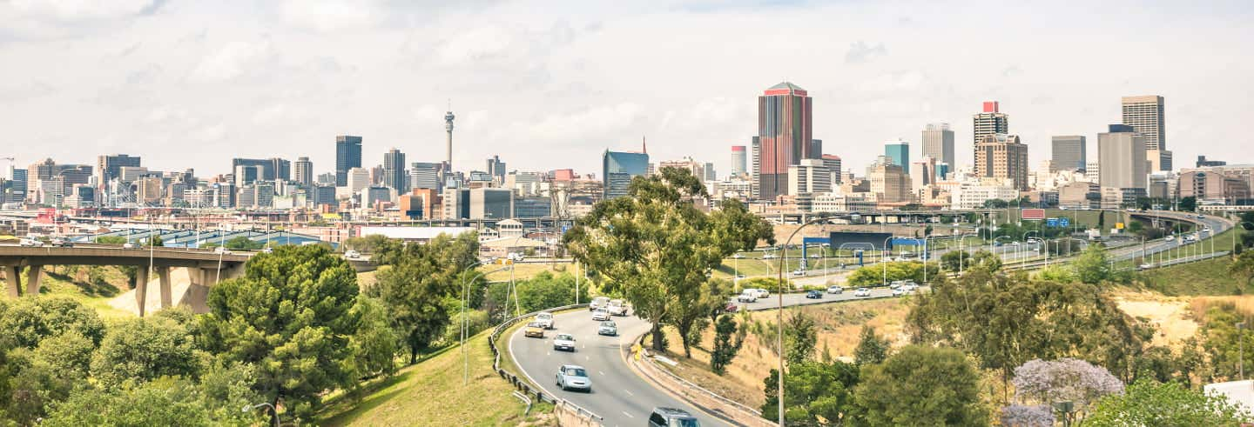

Es hora de despedirnos de Sudáfrica.
Por la tarde, traslado privado al aeropuerto, servicio de asistencia para documentarse y pasar por los pocesos de migración lo más rapido posible y sin contartiempos.

FIN DE LOS SERVICIOS

